20232143K4

(2023·江苏卷)用某种单色光进行双缝干涉实验，在屏上观察到的干涉条纹如图甲所示，改变双缝间的距离后，干涉条纹如图乙所示，图中虚线是亮纹中心的位置。则双缝间的距离变为原来的(　　)

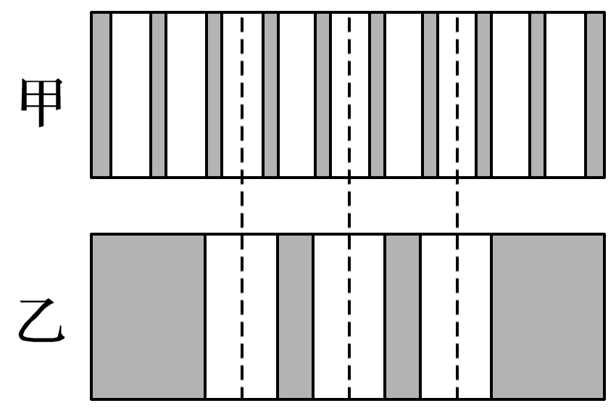

A.倍 B.倍 C．2倍 D．3倍